1. สร้างDirectory ของเว็บไซต์ด้วยคำสั่ง   
   sudo mkdir -p /var/www/tatpiya1.com/html/  
   sudo mkdir -p /var/www/tatpiya2.com/html/
2. ทำการเปลี่ยน owner และ mode ในการเข้าถึงด้วยคำสั่ง   
   sudo chown -R $USER:$USER /var/www/tatpiya1.com/html  
   sudo chown -R $USER:$USER /var/www/tatpiya2.com/html  
   sudo chmod -R 755 /var/www/
3. สร้าง index แล้สใส่โค๊ด html code ของเราลงไป ในกรณีที่เว็บไซต์เรามีการแสดงผลของภาพ รูปภาพควรอยู่ใน ~/html/  
   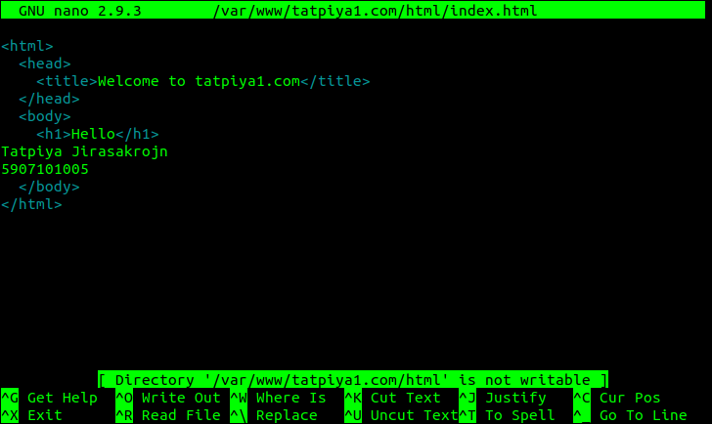  
     
     
     
     
     
     
   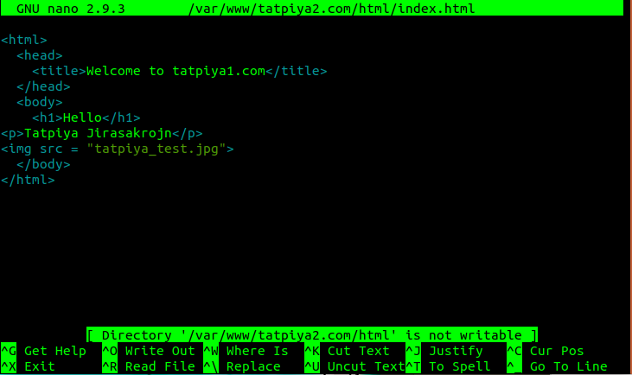
4. สร้างVirtual Host File เราสามารถใช้คำสั่ง  
   sudo cp /etc/apache2/sites-available/000-defaut.com.conf /etc/apache2/sites-available/tatpiya1.com.conf  
   เพื่อคัดลอก config เริ่มต้นมาได้และแก้ไข้ไฟล์นั้นด้วยคำสั่ง nano   
   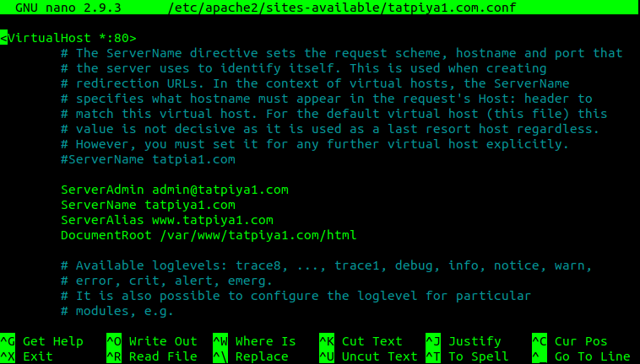  
   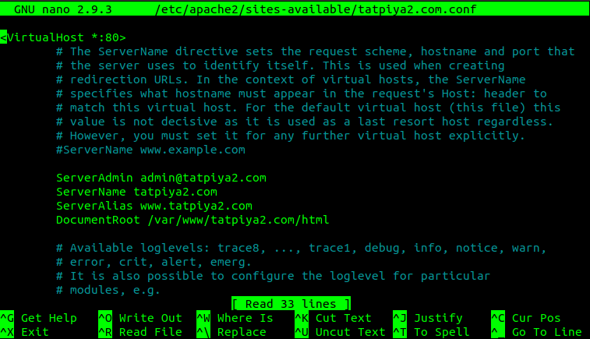
5. Enablesite ที่สร้างขึ้น และdisable 000-default.conf จากนั้นทำการ restart Apache ด้วยคำสั่งในภาพ  
   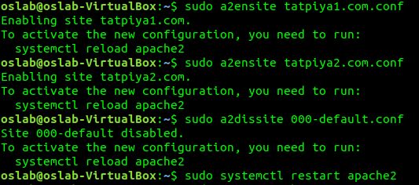
6. แก้ไขไฟล์ hosts เพื่อให้domain URL ที่เราสร้างขึ้นค้นหาใน Browser ได้ด้วยคำสั่ง nano  
     
   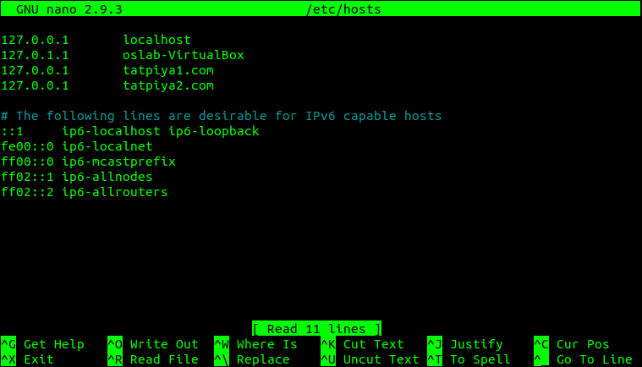

เว็บไซต์ที่ 1 แสดงชื่อพร้อมเลขทะเบียนนักศึกษา

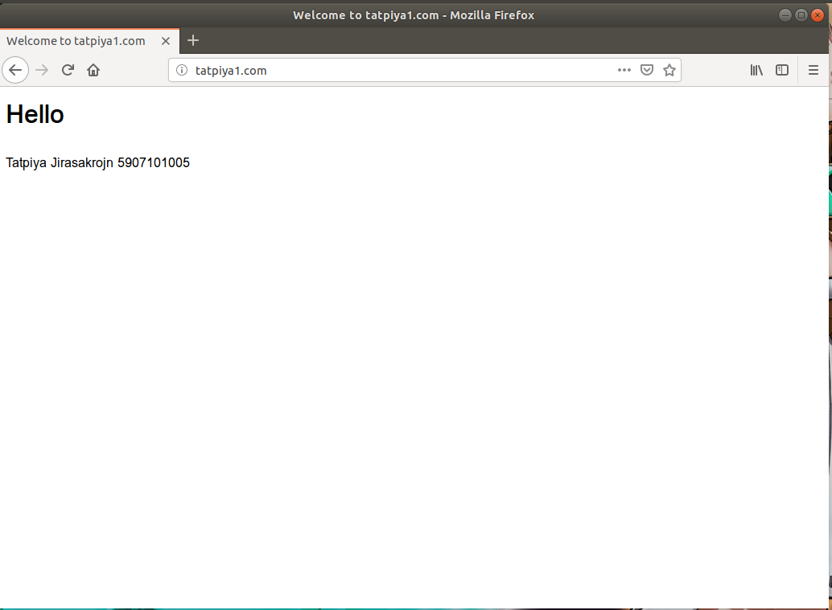

เว็บไซต์ที่2 แสดงชื่อและรูปของนักศึกษา

